西南交通大学2012－2013学年第(2)学期考试试卷
课程代码 6011320 课程名称 高等数学II（Ｂ卷） 考试时间 120分钟
一、选择题（本大题有6小题，每题4分,共24分）
- 为使二元函数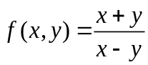当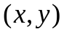沿某一特殊路线趋于（0，0）时的极限是，这条路线应选择( )．
（A）．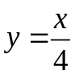； （B）．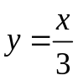；（C）．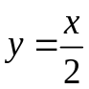； （D）．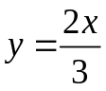．
- 设为球面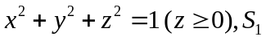为其在第一卦限的部分，则( )式正确．
（A）．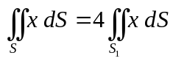； （B）．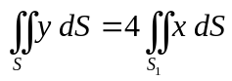；
（C）．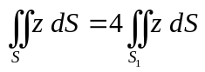； （D）．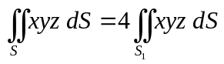．
- 平面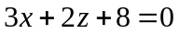的位置特点是 ( )．
（A）． 平行于轴； （B）．平行于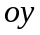轴；（C）．平行于轴；（D）．平行于面．
- 设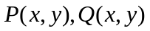在单连通区域内有一阶连续偏导数，则在内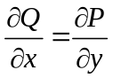是曲线积分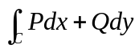与路径无关的( )
（A）．充要条件； （B）．必要条件；
（C）．充分条件； （D）．既非充分也非必要条件．
- 下列级数中绝对收敛的是( )；条件收敛的是( ) ．
（A）．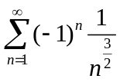 （B）．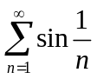；
（C）．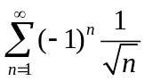； （D）．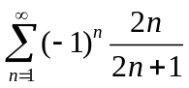．
- 设为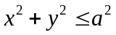，当( )时，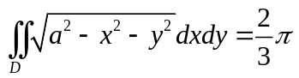 ．
（A）．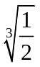； （B）．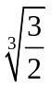； （C）．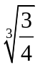； （D）．．
二、填空题（本大题有4小题，每题4分,共16分）
- 数量场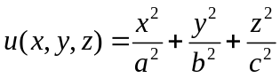，则产生的梯度场的散度为 .
- 设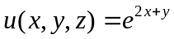，其中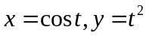，则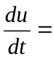 ．
- 曲线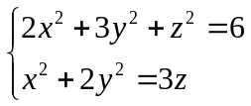在点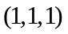处的切线方程为 .
- 设是周期为的函数，它在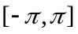上的表达式为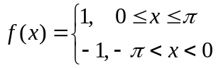 ，的Fourier级数的和函数为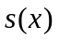，则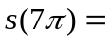 .
三、解答题（本大题有9小题，每题9分,共54分）
- 设函数是有界闭区域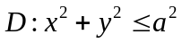上的连续函数，试求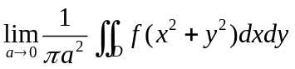的极限．
- 计算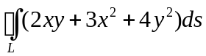，其中为椭圆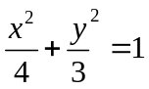，其周长为．
- 计算曲面积分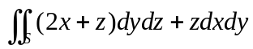，其中为有向曲面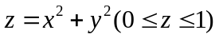，其法向量与轴正向的夹角为锐角．
- 求幂级数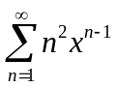的收敛域及和函数，并求出级数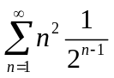的和.
- 将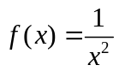展开成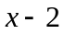的幂级数．
- 设为曲线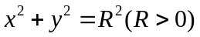一周，取逆时针方向．已知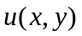具有二阶连续偏导数且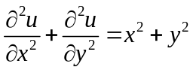．证明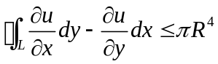．
四、证明题（6分）
- 设函数在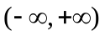上有定义，在的某个邻域内有一阶连续导数，且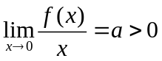，证明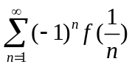收敛，而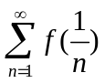发散．

